28.12.2020 География 40 гр. Преподаватель Любимова О.В.
Письменно ответить на вопросы. Сдать работу 30.12.2020
США. Территория, границы, природно-ресурсный потенциал. Население.
1. Введение
Понятие «Северная Америка» в экономической и социальной географии несколько отличается от тoгo, которое вам известно из курса 7 класса. Обычно к нему относят только США и Канаду. В таких пределах регион занимает территорию 19,6 млн кв. км с населением 350 млн человек.
2. США: административно-территориальное и политическое устройство
США – федеративная президентская республика, состоящая из 50 штатов и Федерального округа Колумбия. Столица – Вашингтон.
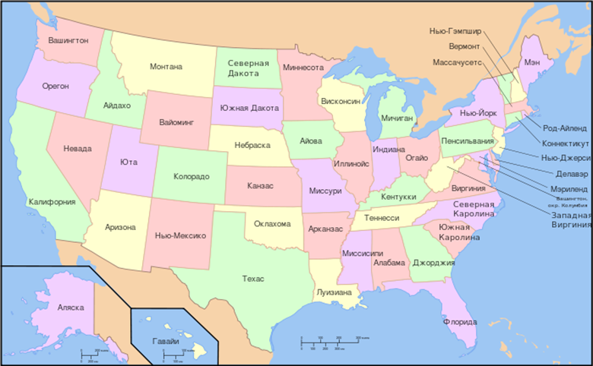
Рис. 1. Административно-территориальное деление США
3. Территория США
Площадь страны превышает 9,5 млн кв. км (4-е место в мире). Общая протяженность сухопутных границ США превышает 12 тыс. км. Территория страны состоит из 3 частей. Первая – это основная континентальная часть, площадью 7,83 млн кв. км; Аляска вместе с островами составляет площадь 1,53 млн кв. км. И Гавайи – 24 острова общей площадью 16,7 тыс. кв. км.
Континентальная часть имеет границу с Канадой и Мексикой, Аляска – с Россией. США также имеет несколько владений: Пуэрто-Рико и Виргинские острова в Карибском море, восточное Самоа, Гуам, Мидуэй, Уэйк и др. в Тихом океане.
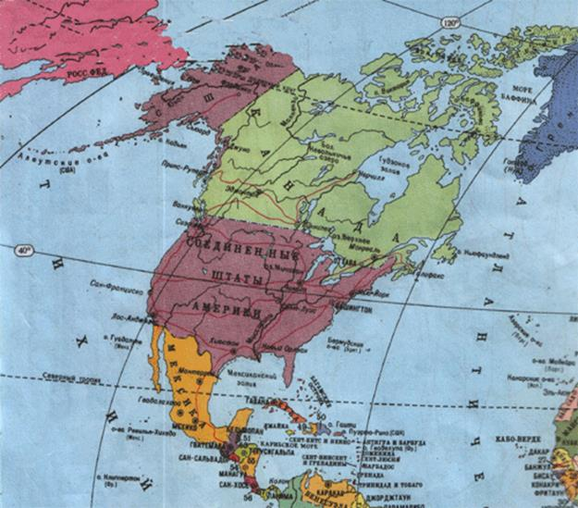
Рис. 2. США на карте
4. Этапы формирования территории США (краткая история)
Соединенные Штаты Америки были образованы в 1776 году при объединении тринадцати британских колоний, объявивших о своей независимости. Война за независимость продолжалась до 1783 года и окончилась победой колонистов. В 1787 году была принята Конституция США, а в 1791 – Билль о правах, который существенно ограничил полномочия правительства в отношении граждан. В 1860-х годах противоречия между рабовладельческими южными и промышленными северными штатами привели к началу четырехлетней гражданской войны. Победа северных штатов привела к повсеместному запрету рабства в США и восстановила страну после раскола, возникшего при объединении южных штатов в Конфедерацию и объявления ими независимости от США.
Вплоть до Первой мировой войны внешнеполитическая активность США ограничивалась интересами на территориях Северной, Центральной и Южной Америки, согласно сформулированной еще в 1823 году доктрине Монро. После Первой мировой войны Конгресс Соединенных Штатов не давал согласия на вступление в международные организации (например, в Лигу Наций и Палату международного правосудия при ней), что ограничивало роль США в мировой политике. В 1945 году США стали первой ядерной державой. С 1946 года США находились в состоянии глобального противостояния с Советским Союзом, длившегося до конца 1980-х годов.
5. Природные ресурсы США
В основе страны лежит Северо-Американская литосферная плита, на западе расположен молодой складчатый пояс. США отличаются разнообразием природных условий и богатством природных ресурсов. Особенно велики топливно-энергетические ресурсы. США относится к ряду Великих горнодобывающих стран мира.
Уголь. По достоверным запасам бассейны угля составляют 10% территории страны (1,6 трлн т). Угленосные провинции: Аппалачский (преобладают коксующиеся угли и открытый способ добычи; в результате чрезвычайно благоприятных горно-геологических условий добычи себестоимость углей намного ниже, чем в бассейнах Европы), в пределах Центральных равнин – Западный и Иллинойсский (открытым и закрытым способом), на стыке Центральных равнин и Скалистых гор (открытый и закрытый способ добычи), среди которых крупнейший в стране буроугольный бассейн Форт-Юнион.
Нефть и природный газ. Доказанные разведанные запасы – 30,9 баррелей (среди развитых капиталистических стран – 1-е место) и 5,6 трлн куб. м (5-е место в мире после России, Ирана, Катара, Саудовской Аравии) соответственно. По добыче этих ресурсов страна занимает 2-е место в мире.
Крупнейшие нефтегазоносные бассейны США сосредоточены на Аляске (Прадхо-Бей – месторождение-гигант, самое большое в США), на территории от побережья Мексиканского залива («Галф» – «Залив» охватывает территории штатов Техас, Луизиана, Миссисипи и Алабама), по внутренним районам США (штаты Оклахома, Арканзас, Канзас и Миссури – Западный внутренний бассейн), это также Калифорнийский бассейн, Мичиганский, Иллинойский и Предаппалачский бассейны востока США.

Рис. 3. Добыча нефти на Аляске
Железные руды. 4-е место в мире по запасам после Бразилии, России, Китая. Одно из крупнейших месторождений железной руды в США – Месаби-Рейндж, которое простирается по территории штатов Мичиган и Миннесота, где выходит на поверхность складчатый фундамент древней Североамериканской платформы – Канадский щит.
Значительную часть запасов составляют высококачественные гематиты с содержанием железа 50-55%. Однако с середины ХIХ века, когда началось освоение бассейна, они были главным объектом эксплуатации и уже в значительной мере подверглись эксплуатации.
Медь. 2-е место в мире после Чили. Полиметаллические (свинцово-цинковые) запасы: 3-е место после Канады и Австралии. Фосфориты и апатиты: 2-е место после Марокко.
Крупные месторождения располагаются во Флориде. Уран: 6-е место после Австралии, ЮАР, Нигера, Бразилии, Канады. По добыче золота США находится на 2-м месте после ЮАР. По производству серебра: 2-е место после Мексики.
А также значительны ресурсы молибдена и вольфрама в месторождениях горных штатов, металлов платиновой группы, серы и др.
Однако страна все же вынуждена импортировать никель, марганец, кобальт, бокситы, олово, калийные соли. Бедна страна и запасами алюминиевых руд.
В центральной части находятся прерии с плодородными черноземами, почти сплошь распаханные. Западнее прерий – сухие степи Великих равнин, которые используются под естественные пастбища (и частично под пашни).
Лесистость США – 33%. Основными лесопромышленными районами США являются северо-запад и юго-восток страны. По площади лесов США занимает 4-е место в мире после России, Бразилии, Канады.
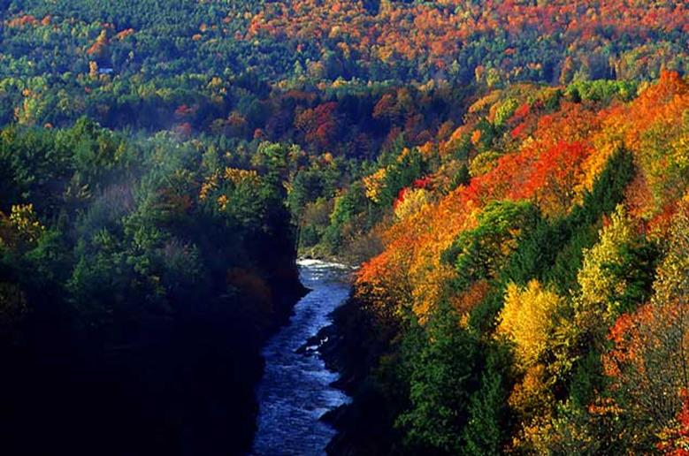
Рис. 4. Леса умеренных широт в США
Разнообразные водные ресурсы распределены по стране неравномерно. На границе с Канадой находится самая большая озерная система мира – Великие озера (Верхнее, Мичиган, Гурон, Онтарио, Эри), имеющие транспортное и водоресурсное значение. Главной речной системой страны является Миссисипи и ее притоки. Левые полноводные притоки (Огайо, Теннеси) обладают значительными гидроэнергоресурсами, а правые – Миссури, Арканзас – используются для орошения. Горные реки Тихоокеанского бассейна (Колумбия, Колорадо) используются и как источники орошения, и как источники получения гидроэнергии.
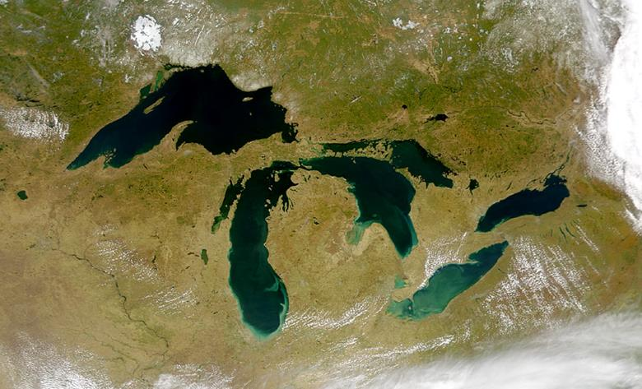
Рис. 5. Великие американские озера на снимке из космоса
Кроме того, страна обладает ресурсами приливов и отливов, геотермальными и космическими ресурсами.
Население США
1. Общая характеристика населения США
Перепись населения в США проводится каждые 10 лет. В настоящее время общая численность населения страны – 315 млн чел. (3-е место в мире). Темпы прироста населения – 0,9%. Средняя плотность населения – 32 чел. / км². Но размещено оно неравномерно. Так, в северо-восточных районах плотность населения составляет свыше 100 чел./км², в аграрных районах и слабо заселенных горных штатах – от 2 до 11, а на Аляске – еще меньше. Наибольшая численность населения характерна для штатов Калифорния, Нью-Йорк, Техас, Флорида. Уровень урбанизации в США – 82%.
2. Иммиграция в США
Ежегодно в среднем в страну въезжает на постоянное место жительства 1 млн чел. Максимум наблюдался в 1900-1914 годах, когда в страну прибыло 13,4 млн человек. Последние 30-40 лет большинство мигрантов – из Латинской Америки (2/3) и Восточной и Юго-Восточной Азии (22%). Главный поток – из Мексики (брасерос), Пуэрто-Рико и Кубы. По количеству мигрантов США занимает первое место в мире.
В течение только ХХ в. оно возросло в 3,7 раза. Однако времена, когда США как молодая нация занимали одно из первых мест в мире по естественному приросту населения, давно прошли. В конце ХХ в. такой прирост заметно снизился, что нашло отражение и на возрастно-половой пирамиде. Это значит, что США находятся уже на третьем этапе демографического перехода. Тем не менее абсолютный годовой прирост населения составляет и теперь 22,5 млн человек, обеспечивая его расширенное воспроизводство.
Однако примерно 40% этого прироста обеспечивается не за счет естественного движения населения, а благодаря иммиграции, которая всегда оказывала и продолжает оказывать большое влияние на динамику численности населения США.
Bceгo с начала XIX в. в страну прибыло 60 млн человек из почти 70 стран. И сегодня, несмотря на ограничения, ежегодный приток только легальных иммигрантов составляет около 1 млн человек.
Массовая иммиграция сыграла решающую роль и в формировании национального состава населения США. Современная американская нация – это прежде всего результат этнического смешения и слияния переселенцев из разных частей света, и в особенности из Европы и Африки.
Во второй половине ХХ в. иммиграция из Европы заметно уменьшилась, но зато увеличилось число иммигрантов из Азии и особенно из Латинской Америки. Среди последних преобладают мексиканцы; миллионы их, чтобы заработать на жизнь, ежегодно переходят границу легально и нелегально. Их называют «брасерос» (буквально: «люди, предлагающие свои руки»). В 2010 г. европейцы составили только 15% всех иммигрантов, тогда как выходцы из Латинской Америки – 52%, а из Азии – 27%.
3. Этнические группы США
Хотя ныне в США живут представители более ста этносов, ученые-этнографы объединяют их в три главные этнические группы:
1. Американцев США, или просто американцев, т. е. потомков переселенцев разных национальностей, для которых английский язык теперь является родным.
2. Переходные иммигрантские группы, включающие людей, сравнительно недавно переселившихся в США и еще не «натурализовавшихся» в этой стране.
3. Жителей-аборигенов (индейцев, эскимосов и др.).
Американцы в США составляют примерно 9/10 всего населения, однако эта этническая группа неоднородна и состоит из белых и не белых американцев. При этом доля белых постепенно уменьшается, а черных и цветных – возрастает.
Рис. 1. Американцы США
Особую большую группу в coставе американской нации образуют черные американцы (афроамериканцы), доля которых в населении США – 13%. Раньше основная часть афроамериканцев проживала на Юге, в так называемом черном поясе, где до отмены рабства в ХIХ в. господствовало плантационное хозяйство. В последние десятилетия половина нeгpoв переселилась в города Севера и Запада, да и в южных штатах они живут теперь главным образом в городах.
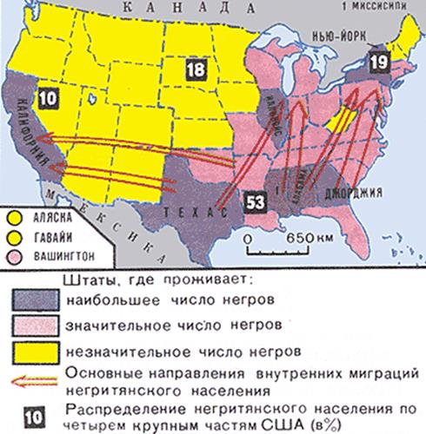
Рис. 2. Расселение негритянского населения в США
На протяжении всей истории США в этой стране существовала ярко выраженная расовая дискриминация афроамериканцев, большинство из которых ныне являются мулатами. Такая дискриминация особенно часто принимала форму расовой ceгрегации, т. е. раздельного проживания и обучения нeгpoв и белых, что, естественно, препятствовало полному интегрированию черного населения в состав американской нации. Во второй половине ХХ в. был принят ряд законов, запрещающих расовую дискриминацию и сегрегацию нeгpoв. Но в реальной жизни эти пережитки еще сохраняются. К тому же среди афроамериканцев значительно больше бедных и малоимущих, безработных.
Доля американцев латиноамериканского происхождения возрастает быстро, и теперь их доля уже превысила долю афроамериканцев. Выходцев из стран АТР почти 4%. Доля иммигрантских и переходных групп в населении США – 10%, а аборигенов – 1%. С национальным составом нaceления тесно связан и eгo религиозный состав.
Почти 70% жителей США проживают на территории, занимающей вceгo 12% общей площади страны. Особенно велики различия между приморскими (приозерными) и горными штатами: от 350-400 до 2-5 человек на 1 км².
В последнее время заметно возросли внутренние миграции населения, в первую очередь пенсионеров, из штатов Севера («снежный пояс») в штаты Юга («солнечный пояс»). В целом быстрее вceгo растет нaceление Техаса, Флориды и особенно Калифорнии.
4. Урбанизация и города США
Размещение населения США определяется прежде вceгo географией городов, общее число которых достигает внушительной цифры почти 9 тыс. Североамериканский тип города отличается специфическими чертами, большинство которых объясняется относительной молодостью городов.
Для американских городов характерна четкая прямоугольная планировка. Обычно выделяется центральный деловой район, или «даунтаун», где концентрируются органы управления, банки, средства массовой информации и обслуживания. В больших городах его облик обычно определяют здания-небоскребы, которые как бы подчеркивают силу и мощь города, свидетельствуют о его процветании. В остальных городских частях преобладает малоэтажная (3-5 этажей), а дальше от центра – индивидуальная застройка. Это способствовало гигантскому «расползанию» городов и формированию городских агломераций.
США – типичная страна городских агломераций. Официально городом в США считается населенный пункт с населением более 2,5 тыс. чел. Крупнейшие города США по численности населения: Нью-Йорк, Чикаго, Лос-Анджелес, Даллас, Бостон, Атланта.
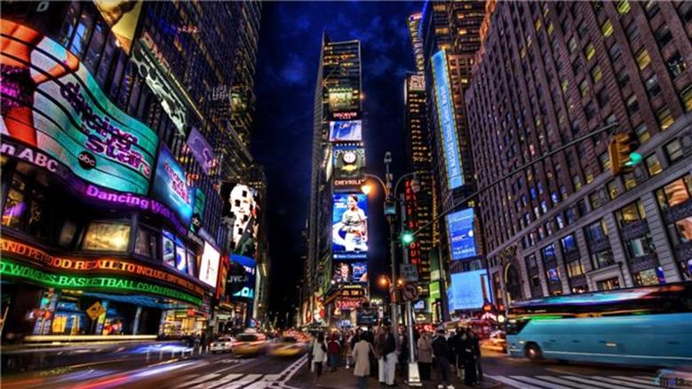
Рис. 3. Ночной Нью-Йорк
Мегалополис – наиболее крупная форма расселения, образующаяся при срастании большого количества соседних городских агломераций, сплошное городское поселение.Ныне в стране три мегалополиса: Северо-Восточный, Приозерный и Калифорнийский. Первый из них, протянувшийся от Бостона до Вашингтона, сокращенно называют «Босваш», второй, расположенный между Чикаго и Питтсбургом, – «Чипитс», а третий (Сан-Франциско – Сан-Диегo) – «Сансан».
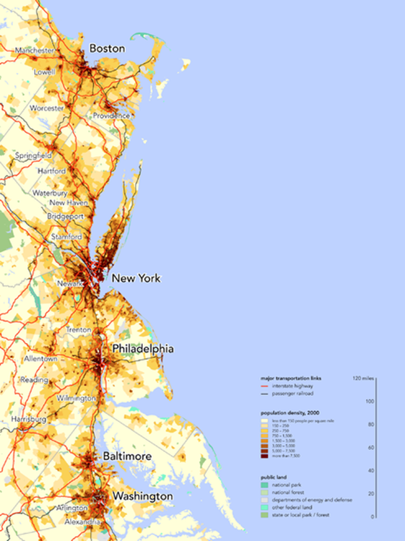
Рис. 4. Мегалополис «Босваш» на карте
Экономико-географическое районирование США
1. Введение
Для такой огромной страны как США экономико-географическое деление необходимо.
В конце XX века американская статистика, географы и экономисты стали выделять четыре макрорайона, различающиеся как по историко-культурным особенностям, так и по характеру современного социально-экономического развития:
1. Северо-Восток.
2. Средний Запад.
3. Юг.
4. Запад.
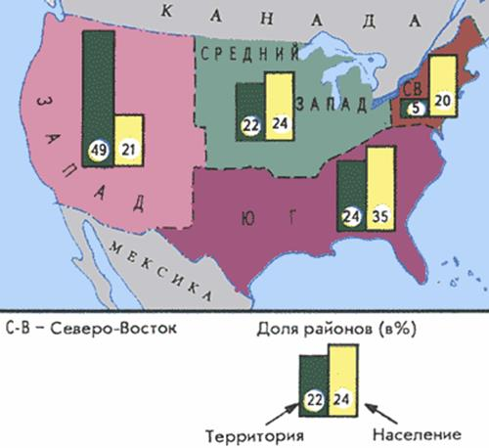
Рис. 1. Макрорайоны США
2. Северо-Восток США
Северо-Восток – самый небольшой по площади макрорайон, но роль его в жизни страны была и остается исключительно важной.
В 1620 г. к побережью залива прибыло из Англии судно «Мейфлауэр» с первыми английскими поселенцами. Так возникла Новая Англия, которую можно назвать колыбелью США; именно к ее уроженцам в первую очередь относится слово «янки», символизирующее коренных американцев.
Длительное время Северо-Восток развивался быстрее других районов. Этому способствовали выгоды его ЭГП, богатство каменным углем, особенности колонизации. Именно на Северо-Востоке зародился промышленный пояс США, превративший этот район в «мастерскую нации». И хотя во второй половине XX в. доля его по большинству показателей снижается, он продолжает оставаться очень важным экономическим районом страны. Географический рисунок его хозяйства и расселения в первую очередь определяет уже известный вам Северо-Восточный мегалополис. В этом районе находится главная экономическая столица страны – Нью-Йорк и ее политическая столица – Вашингтон.
Нью-Йорк – самый большой финансовый, промышленный, транспортный, торговый и культурный центр США. Он дает более 1/10 суммарного ВВП страны. Особенно велико значение Нью-Йорка как главного финансового центра США. Здесь разместились правления крупнейших банков и страховых компаний. Нью-Йоркские фондовая и товарная биржи – крупнейшие не только в США, но и в мире центры финансово-банковских операций.
В промышленности Нью-Йорка выделяются три группы отраслей. Во-первых, это отрасли тяжелой промышленности, связанные с портовой функцией города и переработкой получаемого морским путем сырья – нефти, цветных металлов. Во-вторых, это отрасли, возникшие с ориентацией на рабочую силу и потребителя, – машиностроительная, швейная, пищевая. В-третьих, это полиграфическая промышленность, также создавшая ему всемирную славу «столицы новостей». Нью-Йорк играет «законодательную» роль в мире культуры и зрелищ.
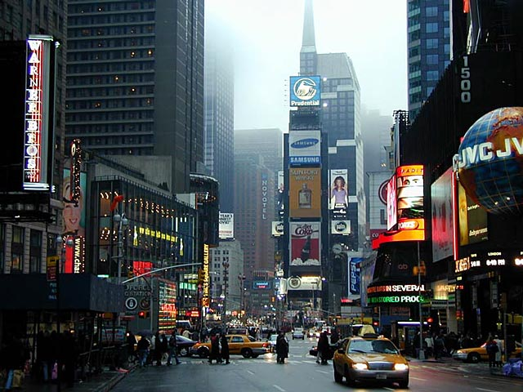
Рис. 2. Нью-Йорк
Нью-Йорк отличается наибольшей пестротой национального состава, в нем живут люди 177 национальностей; не менее 2/5 его жителей составляют сравнительно недавние иммигранты и их дети. В городе разговаривают не только на английском языке, но и на многих других (широко распространены русский, китайский, итальянский, ирландский и другие языки). Газеты в городе выходят более чем на 40 языках.
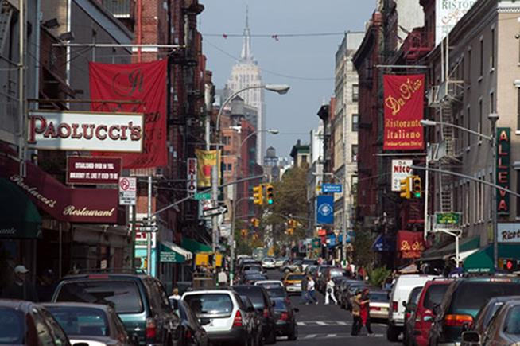
Рис. 3. Итальянский квартал в Нью-Йорке
Вашингтон – столица США. Вашингтон больше других городов США напоминает европейские города. Это единственный крупный город США, где нет небоскребов, поскольку здесь запрещено строительство зданий, более высоких, чем Капитолий, – резиденция конгресса страны. В Вашингтоне мало промышленных предприятий, но это крупный научный и культурный центр.
На базе Аппалачского бассейна сложился один из устоев промышленного пояса. Главный центр угольно-металлургической базы района – Питтсбург, расположенный на реке Огайо, приобрел титул металлургической столицы США. Но вот уже длительное время этот старопромышленный район переживает упадок и относится к категории депрессивных. Почти все его металлургические заводы уже закрыты, развиваются другие отрасли и сфера услуг.
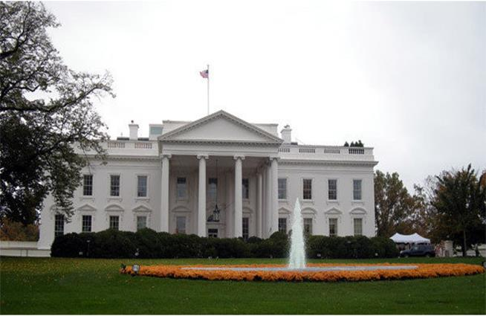
Рис. 4. Белый дом в Вашингтоне
3. Средний Запад США
Средний Запад. В этом районе получили развитие крупная промышленность и сельское хозяйство.
Средний Запад был заселен и освоен уже в XIX в. Территория промышленного пояса от Нью-Йорка и Бостона постепенно продвинулась к западу, охватив Приозерье. Здесь на базе богатых ресурсов топлива и сырья (в первую очередь металлы, в том числе железные руды) и выгод ЭГП сформировались такие крупные промышленные центры, как Чикаго, Детройт, Кливленд. Во второй половине XX в. сложился и Приозерный мегалополис. Его богатство составляют также исключительно благоприятные почвенные и агроклиматические условия. Занимая всего 1/5 территории США, он дает около 1/2 их сельскохозяйственной продукции. В пределах этого макрорайона находится молочный пояс, для которого характерны крупные фермы. Молоко, масло, сыр расходятся отсюда по всей стране. В его пределах и кукурузный пояс, где фермеры разводят мясной скот и свиней.
Здесь и пояс яровой пшеницы, которая давно уже вытеснила естественные ландшафты прерий. А южнее – пояс озимой пшеницы.
Чикаго по праву можно назвать столицей Среднего Запада. Этот город уже давно стал своего рода символом мощи и динамизма американской индустрии, главным рынком зерна и скота. Это также крупнейший финансовый, торговый и культурный центр и самый большой в США транспортный узел.
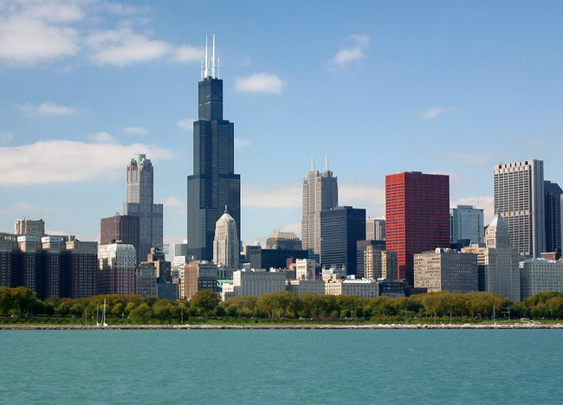
Рис. 5. Чикаго
4. Запад США
Запад – самый молодой по времени освоения макрорайон США и самый большой по территории. Поэтому, наверное, контрастность в его пределах выражена особенно сильно. Здесь самые высокие в стране горы, самые глубокие каньоны, самые большие пустыни и самые плодородные долины. Здесь наибольшее смешение англо-американской, испано-американской, азиатско-американской и индейской культур, наиболее разительное сочетание огромных городов и почти безжизненных пространств. Здесь и наибольшие, пожалуй, контрасты в уровне жизни людей.
Долгое время Запад специализировался на добывающей промышленности и пастбищном животноводстве. Быстрое его развитие началось лишь после Второй мировой войны, и с тех пор по темпам экономического роста он обгоняет остальные макрорайоны.
В районе принято выделять Дальний (по отношению к восточной части страны) Запад, занимающий прерии Великих равнин – край обширных пастбищ, крупного рогатого скота и овец, край ранчо, ковбоев и их традиционных состязаний – родео. Далее, это Горный Запад – край Скалистых гор и пустынь, множества медных, молибденовых, урановых, золотых рудников и угольных разрезов, край орошаемого земледелия, край национальных парков, горнолыжных курортов и круглогодичного туризма. Это, наконец, Тихоокеанский Запад, в пределах которого есть свои различные части, но особо выделяется «золотой штат» Калифорния.
Особо важным штатом в данном макрорайоне считается Калифорния. Действительно, по площади этот штат примерно равен Японии, а по населению превосходит Канаду. Калифорния – главный научный и военно-промышленный арсенал США. Калифорния также главный сельскохозяйственный штат страны – в первую очередь благодаря Центральной долине, представляющей собой протянувшийся на 700 км фруктовый сад. В Калифорнии только в два раза меньше автомобилей, чем во всех остальных 49 штатах страны. ВРП Калифорнии составляет 2 трлн долларов! ВВП на человека – 37 тыс. долларов.
Лицо Калифорнии во многом определяет ее крупнейший город – Лос-Анджелес. Лос-Анджелес – один из самых больших по площади городов мира, он протянулся вдоль побережья океана на 100-120 км, а на его улицах-шоссе номера домов доходят до 12 и даже 16 тыс.
Второй важнейший центр Калифорнии – Сан-Франциско, который считается едва ли не красивейшим городом США, а до возвышения Лос-Анджелеса был экономической и культурной столицей Калифорнии, да и всего Запада. Поблизости от Сан-Франциско находится знаменитая Силиконовая долина.
В состав Запада входят также Аляска – главный ресурсный район нового освоения в США и Гавайи – острова ананасов и туризма.
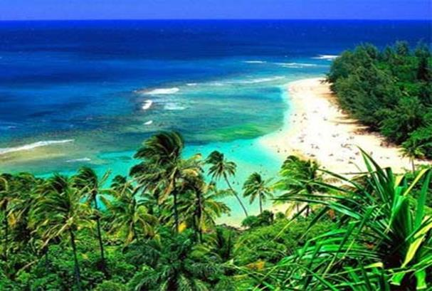
Рис. 6. Природа Гавайских островов
5. Юг США
Юг долгое время развивался значительно медленнее Северо-Востока и Среднего Запада, прежде всего из-за преобладания рабовладельческого плантационного хозяйства. В течение полутора веков здесь активно выращивали хлопок. И впоследствии Юг служил аграрно-сырьевым придатком более развитых макрорайонов. С ним ассоциировалось представление о бедности, отсталости, крайних проявлениях расизма.
Однако в последние десятилетия этот традиционный образ Юга в значительной мере ушел в прошлое. Регион занял первое место в стране по добыче нефти, природного газа, угля, фосфоритов, по мощности электростанций, нефтехимических комбинатов. Здесь теперь концентрируется 9/10 выпуска тканей, табачных изделий.
Хлопковый пояс сильно сократился в размерах, но зато сельское хозяйство стало многоотраслевым и интенсивным. По уровню благосостояния Юг еще уступает другим макрорайонам, в первую очередь это относится к самым «негритянским» штатам – Миссисипи и Алабаме. Юг можно назвать многоликим. Ученые-географы выделяют в нем несколько частей.
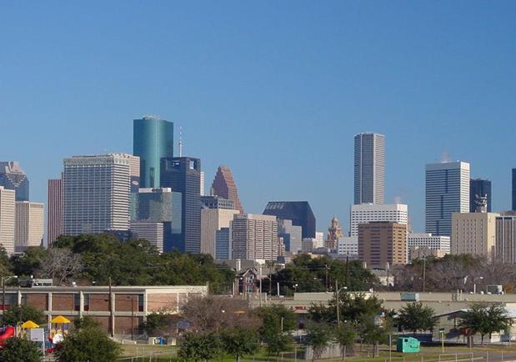
Рис. 7. Крупнейший город Техаса – Хьюстон
Кроме данного примера районирования, применяются и другие виды деления США.
Домашнее задание
1. В чем особенности географического положения США?
2. Расскажите о границах США.
3. В чем особенности национального состава населения США?
4. Расскажите о структуре населения США.
5. Назовите макрорайоны США.
6. Назовите главные города макрорайонов США.

